Опросный лист

Для заказа звездочки приводной цепи  
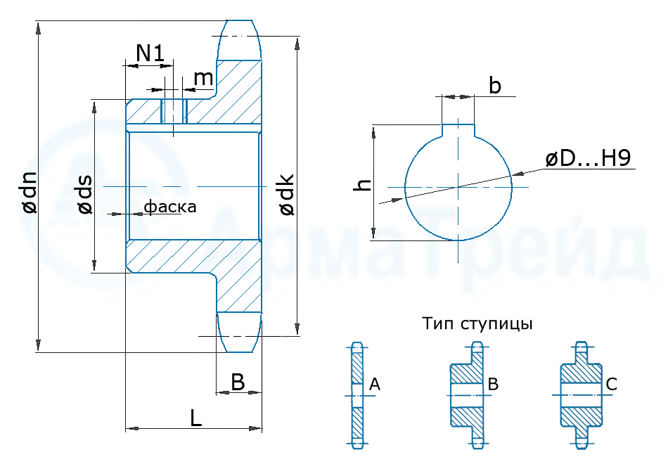

|  |  |  |
| --- | --- | --- |
| Наименование цепи | Тип ступицы  звездочки | Кол-во  зубьев |
|  |  |  |

|  |  |  |  |  |  |  |  |  |  |  |
| --- | --- | --- | --- | --- | --- | --- | --- | --- | --- | --- |
| ØD H9 | b | h | Фаска | Ødn | Øds | Ødk | B | L | N1 | m |
|  |  |  |  |  |  |  |  |  |  |  |

Размеры приводных роликовых цепей приведены ниже.

|  |
| --- |
| Размеры приводных роликовых цепей |
|  |
|  |
| | ГОСТ 13568-97 | ISO 606 (DIN 8187) (DIN 8188) | ANSI B29.1M | Шаг*Ширина p X b1 | Шаг p mm | Диаметр ролика d1 mm | Ширина между внутр. пластинами b1 min mm | Диаметр валика d2 mm | Длина валика L mm | Длина валика Lc mm | Высота внутренней пластины h2 max mm | Толщина пластины T mm | Разрушающая нагрузка Q min кН/кгс | Средняя прочность при растяжении Q0 кН | Вес 1 метра кг/м | | --- | --- | --- | --- | --- | --- | --- | --- | --- | --- | --- | --- | --- | --- | --- | | - | 04C-1 | 25-1 | - | 6,35 | 3,30 | 3,18 | 2,31 | 7,90 | 8,40 | 6,00 | 0,80 | 3,50/3500 | - | 0,14 | | ПР-8-4,6 | 05B-1 | - | 8 x 3мм | 8,00 | 5,00 | 3,00 | 2,31 | 8,2 | 8,9 | 7,1 | 0,8 | 5,0/5000 | 5,9 | 0,2 | | - | 06C-1 | 35-1 | - | 9,525 | 5,08 | 4,77 | 3,58 | 12,40 | 13,17 | 9,0 | 1,3 | 7,9/7900 | - | 0,33 | | ПР-9,525-9,1 | 06B-1 |  | - | 9,525 | 6,35 | 5,72 | 3,28 | 13,15 | 14,1 | 8,2 | 1,3 | 9,0/9000 | 11,3 | 0,33 | | ПР-12,7-9 | 081 | - | 1/2" x 1/8" | 12,7 | 7,75 | 3,3 | 3,66 | 10,2 | 11,7 | 9,91 | - | 9,4/940 | 9 | 0,3 | | ПР-12,7-10-1 | 082 | - | - | 12,7 | 7,5 | 2,4 | 3,66 |  | 10,5 | 10 | - | 10,0/1000 | - | 0,3 | | - | 083 | - | 1/2" x 3/16" | 12,7 | 7,75 | 4,88 | 4,09 | 12,9 | 14,4 | 10,3 | - | 10,2/1020 | 13,4 | 0,42 | | - | 084 | - | 1/2" x 3/16" | 12,7 | 7,75 | 4,88 | 4,09 | 14,8 | 16,3 | 11,15 | - | 15,6/1560 | 17,2 | 0,48 | | - | 085 | 41-1 | 1/2" x 1/4" | 12,7 | 7,77 | 6,25 | 3,58 | 13,75 | 15,00 | 9,91 | 1,3 | 6,67/6670 | 12,6 | 0,41 | | - | 08A-1 | 40-1 | 1/2" x 5/16" | 12,7 | 7,95 | 7,85 | 3,96 | 16,6 | 17,8 | 12 | 1,5 | 14,1/1410 | 18,6 | 0,62 | | ПР-12,7-18,2-1 | - | - | - | 12,7 | 8,51 | 5,4 | 4,45 |  | 19 | 11,8 |  | 18,2/1820 |  | 0,65 | | ПР-12,7-18,2 | 08B-1 | - | 1/2" x 5/16" | 12,7 | 8,51 | 7,75 | 4,45 | 16,70 | 18,2 | 11,8 | 1,6 | 18/1800 | 19,4 | 0,69 | | ПР-15,875-23-1 | - | - | - | 15,875 | 10,16 | 6,48 | 5,08 |  | 20 | 14,8 |  | 23/2300 |  | 0,8 | | - | 10A-1 | 50-1 | 5/8" x 3/8" | 15,875 | 10,16 | 9,4 | 5,08 | 20,7 | 22,2 | 15,09 | 2,03 | 22,2/2220 | 31,3 | 1,02 | | ПР-15,875-23 | 10B-1 | - | 5/8" x 3/8" | 15,875 | 10,16 | 9,65 | 5,08 | 19,5 | 20,9 | 14,07 | 1,7 | 22,4/2240 | 27,5 | 0,93 | | ПР-19,05-31,8 | 12A-1 | 60-1 | 3/4" x 1/2" | 19,05 | 11,91 | 12,57 | 5,94 | 25,9 | 27,7 | 18 | 2,42 | 31,80/3180 | 43,2 | 1,5 | | - | 12B-1 | - | 3/4" x 7/16" | 19,05 | 12,07 | 11,68 | 5,72 | 22,5 | 24,2 | 16 | 1,85 | 29,0/2900 | 32,2 | 1,15 | | ПР-25,4-60 | 16A-1 | 80-1 | 1" x 5/8" | 25,4 | 15,88 | 15,75 | 7,92 | 32,7 | 35 | 27 | 3,25 | 56,70/5670 | 74,3 | 2,6 | | - | 16B-1 | - | 1" x 17,02мм | 25,4 | 15,88 | 17,02 | 8,28 | 36,1 | 37,4 | 21 | 4,15/3,1 | 60,0/6000 | 77,1 | 2,71 | | ПР-31,75-89 | 20A-1 | 100-1 | - | 31,75 | 19,05 | 18,9 | 9,54 | 40,4 | 44,7 | 30 | 4 | 88,50/8850 | 107,6 | 3,91 | | - | 20B-1 | - | 1 1/4" x 3/4" | 31,75 | 19,05 | 19,56 | 10,19 | 41,3 | 45 | 26,4 | 4,5/3,5 | 95,0/9500 | 112,8 | 3,7 | | ПР-38,1-127 | 24A-1 | 120-1 | - | 38,1 | 22,23 | 25,22 | 11,10 | 50,3 | 54,3 | 35,7 | 4,8 | 127,0/12700 | 163,1 | 5,62 | | - | 24B-1 | - | - | 38,1 | 25,4 | 25,4 | 14,63 | 53,4 | 57,8 | 33,2 | 6,0/4,8 | 160,0/16000 | 178,00 | 7,1 | | ПР-44,45-172,4 | 28A-1 | 140-1 | - | 44,45 | 25,4 | 25,22 | 12,70 | 54,4 | 59,00 | 41,00 | 5,6 | 172,4/17240 | 222,50 | 7,5 | | - | 28B-1 | - | - | 44,45 | 27,94 | 30,99 | 15,9 | 65,1 | 69,5 | 36,7 | 7,5/6,0 | 200,0/20000 | 236,40 | 8,5 | | ПР-50,8-227 | 32A-1 | 160-1 | - | 50,8 | 28,58 | 31,55 | 14,27 | 64,8 | 69,6 | 47,8 | 6,4 | 226,8/22680 | 266,9 | 10,1 | | - | 32B-1 | - | - | 50,8 | 29,21 | 30,99 | 17,81 | 66,00 | 71,00 | 42,00 | 7,0/6,0 | 250,0/25000 | 277,5 | 10,25 | | - | 36A-1 | 180-1 | - | 57,15 | 35,71 | 35,48 | 17,46 | 72,8 | 78,60 | 53,6 | 7,2 | 280,20/28020 | 361,1 | 13,45 | | ПР-63,5-354 | 40A-1 | 200-1 | - | 63,5 | 39,68 | 37,85 | 19,85 | 80,3 | 87,2 | 60 | 8 | 347,00/34700 | 466,8 | 16,15 | | - | 40B-1 | - | - | 63,5 | 39,37 | 38,1 | 22,89 | 82,2 | 89,2 | 52,96 | 8,5/8,0 | 353,8/35380 | 394 | 16,35 | | - | 48A-1 | 240-1 | - | 76,2 | 47,63 | 47,35 | 23,81 | 95,5 | 103 | 72,39 | 9,5 | 510,3/51030 | 671,6 | 23,2 | | - | 48B-1 | - | - | 76,2 | 48,26 | 45,72 | 29,24 | 99,1 | 107 | 63,8 | 12,0/10,0 | 560,0/56000 | 621,6 | 25 | | - | 56B-1 | - | - | 88,9 | 53,98 | 53,34 | 34,32 | 114,6 | 123 | 77,8 | 13,5/12,0 | 850,0/85000 | 940 | 35,78 | | - | 64B-1 | - | - | 101,6 | 63,5 | 60,96 | 39,4 | 130 | 138,5 | 90,17 | 15,0/13,0 | 1120,0/112000 | 1240 | 46 | | - | 72B-1 | - | - | 114,3 | 72,39 | 68,58 | 44,48 | 147,4 | 156,4 | 103,6 | 17,0/15,0 | 1400,0/140000 | 1550 | 60,8 | |
|  |
|  |
| | ГОСТ 13568-97 | ISO 606 (DIN 8187) (DIN 8188) | ANSI B29.1M | Шаг*Ширина p X b1 | Шаг p mm | Диаметр ролика d1 mm | Ширина между внутр. пластинами b1 min mm | Диаметр валика d2 mm | Длина валика L mm | Длина валика Lc mm | Высота внутренней пластины h2 max mm | Толщина пластины T mm | Поперечный шаг Pt mm | Разрушающая нагрузка Q min кН/кгс | Вес 1 метра кг/м | | --- | --- | --- | --- | --- | --- | --- | --- | --- | --- | --- | --- | --- | --- | --- | | 2ПР-12.7-31.8 | 08В-2 | - | 1/2" x 5/16" | 12,7 | 8,51 | 7,75 | 4,45 | 31,0 | 33,0 | 11,81 | 1,6 | 13,92 | 32,0 | 1,34 | | - | - | 40-2 | 1/2" x 5/16" | 12,7 | 7,95 | 7,85 | 3,96 | 31,0 | 32,2 | 12,0 | 1,5 | 14,38 | 28,2 | 1,12 | | 2ПР-15,875-45,4 | 10В-2 | - | 5/8" x 3/8" | 15,875 | 10,16 | 9,65 | 5,08 | 36,1 | 38,6 | 14,73 | 1,7 | 16,59 | 44,5 | 1,84 | | - | 10A-2 | 50-2 | 5/8" x 3/8" | 15,875 | 10,16 | 9,4 | 5,08 | 38,9 | 40,4 | 15,09 | 2,03 | 18,11 | 44,4 | 2,0 | | 2ПР-19.05-64 | 12А-2 | 60-2 | 3/4" x 1/2" | 19,05 | 11,91 | 12,57 | 5,94 | 48,8 | 51,5 | 18,08 | 2,44 | 22,78 | 63,6 | 2,92 | | 2ПР-19.05-72 | - | - | - | 19,05 | 11,91 | 12,7 | 5,94 | - | 54,4 | 18,2 | - | 25,5 | 72,0 | 3,3 | | 2ПР-19.05-75 | - | - | - | 19,05 | 11,91 | 12,7 | 5,94 | - | 53,4 | 18,2 | - | 22,78 | 75,0 | 3 | | 2ПР-25.4-114 | 16А-2 | 80-2 | 1" x 5/8" | 25,4 | 15,88 | 15,75 | 7,92 | 62,7 | 67,1 | 24,13 | 3,26 | 29,29 | 113,4 | 5,15 | | 2ПР-25.4-130 | - | - | - | 25,4 | 15,88 | 15,88 | 7,92 | - | 68 | 24,2 | - | 29,29 | 130,0 | 5 | | 2ПР-25.4-140 | - | - | - | 25,4 | 15,88 | 15,88 | 7,92 | - | 68 | 24,2 | - | 29,29 | 140,0 | 5 | | 2ПР-31.75-177 | 20А-2 | 100-2 | - | 31,75 | 19,05 | 18,9 | 9,53 | 76,4 | 83,1 | 30,18 | 4,0 | 35,76 | 177,0 | 7,8 | | 2ПР-38.1-254 | 24А-2 | 120-2 | - | 38.1 | 22,23 | 25,22 | 11,1 | 96,3 | 101,6 | 36,2 | 4,8 | 45,44 | 254,0 | 11,7 | | 2ПР-44.45-344 | 28А-2 | 140-2 | - | 44,45 | 25,4 | 25,22 | 12,7 | 103,6 | 109,4 | 42,24 | 5,65 | 48,87 | 344,8 | 15,14 | | 2ПР-50,8-453,6 | 32А-2 | 160-2 | - | 50,8 | 28,58 | 31,55 | 14,27 | 123,3 | 130,2 | 48,26 | 6,45 | 58,55 | 453,6 | 20,14 | |
|  |
|  |
| | ГОСТ 13568-97 | ISO 606 (DIN 8187) (DIN 8188) | ANSI B29.1M | Шаг*Ширина p X b1 | Шаг p mm | Ширина между внутр. пластинами b1 min mm | Диаметр ролика d1 mm | Диаметр валика d2 mm | Длина валика L mm | Длина валика Lc mm | Высота внутренней пластины h2 max mm | Толщина пластины T mm | Поперечный шаг Pt mm | Разрушающая нагрузка Q min кН/кгс | Вес 1 метра кг/м | | --- | --- | --- | --- | --- | --- | --- | --- | --- | --- | --- | --- | --- | --- | --- | | 3ПР-12,7-45,4 | 08В-3 | - | 1/2" x 5/16" | 12,7 | 7,75 | 8,51 | 4,45 | 44.9 | 47.2 | 11,81 | 1.6 | 13,92 | 47,5 | 2,03 | | 3ПР-15,875-68,1 | 10В-3 | - | 5/8" x 3/8" | 15,875 | 9,65 | 10,16 | 5,08 | 52,7 | 55,6 | 14,73 | 1,7 | 16,59 | 66,7 | 2,8 | | 3ПР-19,05-96 | 12А-3 | 60-3 | 3/4" x 1/2" | 19,05 | 12,57 | 11,91 | 5,94 | 71,5 | 75,6 | 18,08 | 2,44 | 22,78 | 95,4 | 4,54 | | 3ПР-25,4-171 | 16А-3 | 80-3 | 1" x 5/8" | 25,4 | 15,75 | 15,88 | 7,92 | 91,7 | 96,8 | 24,13 | 3,26 | 29,29 | 170,1 | 7,89 | | 3ПР-31,75-265,5 | 20А-3 | 100-3 | - | 31,75 | 18,9 | 19,05 | 9,53 | 112,2 | 117,2 | 30,18 | 4,0 | 35,76 | 265,5 | 11,77 | | 3ПР-38,1-381 | 24А-3 | 120-3 | - | 38,1 | 25,22 | 22,23 | 11,1 | 141,7 | 148,3 | 36,2 | 4,8 | 45,44 | 381,0 | 17,53 | | 3ПР-44,45-517,2 | 28А-3 | 140-3 | - | 44,45 | 25,22 | 25,4 | 12,7 | 152,2 | 158,3 | 42,24 | 5,65 | 48,87 | 517,2 | 22,2 | | 3ПР-50,8-680,4 | 32А-3 | 160-3 | - | 50,8 | 31,55 | 28,58 | 14,27 | 181,8 | 188,6 | 54,31 | 7,25 | 65,84 | 840,7 | 28,3 | |